МИНИСТЕРСТВО ПРОСВЕЩЕНИЯ И ВОСПИТАНИЯ УЛЬЯНОВСКОЙ ОБЛАСТИ
Областное государственное бюджетное профессиональное
образовательное учреждение
«Димитровградский технико-экономический колледж»

РАБОЧАЯ ПРОГРАММА
ПРОИЗВОДСТВЕННОЙ ПРАКТИКИ (ПО ПРОФИЛЮ СПЕЦИАЛЬНОСТИ)

Специальность 20.02.04 Пожарная безопасность
(код, наименование)

Димитровград 2024
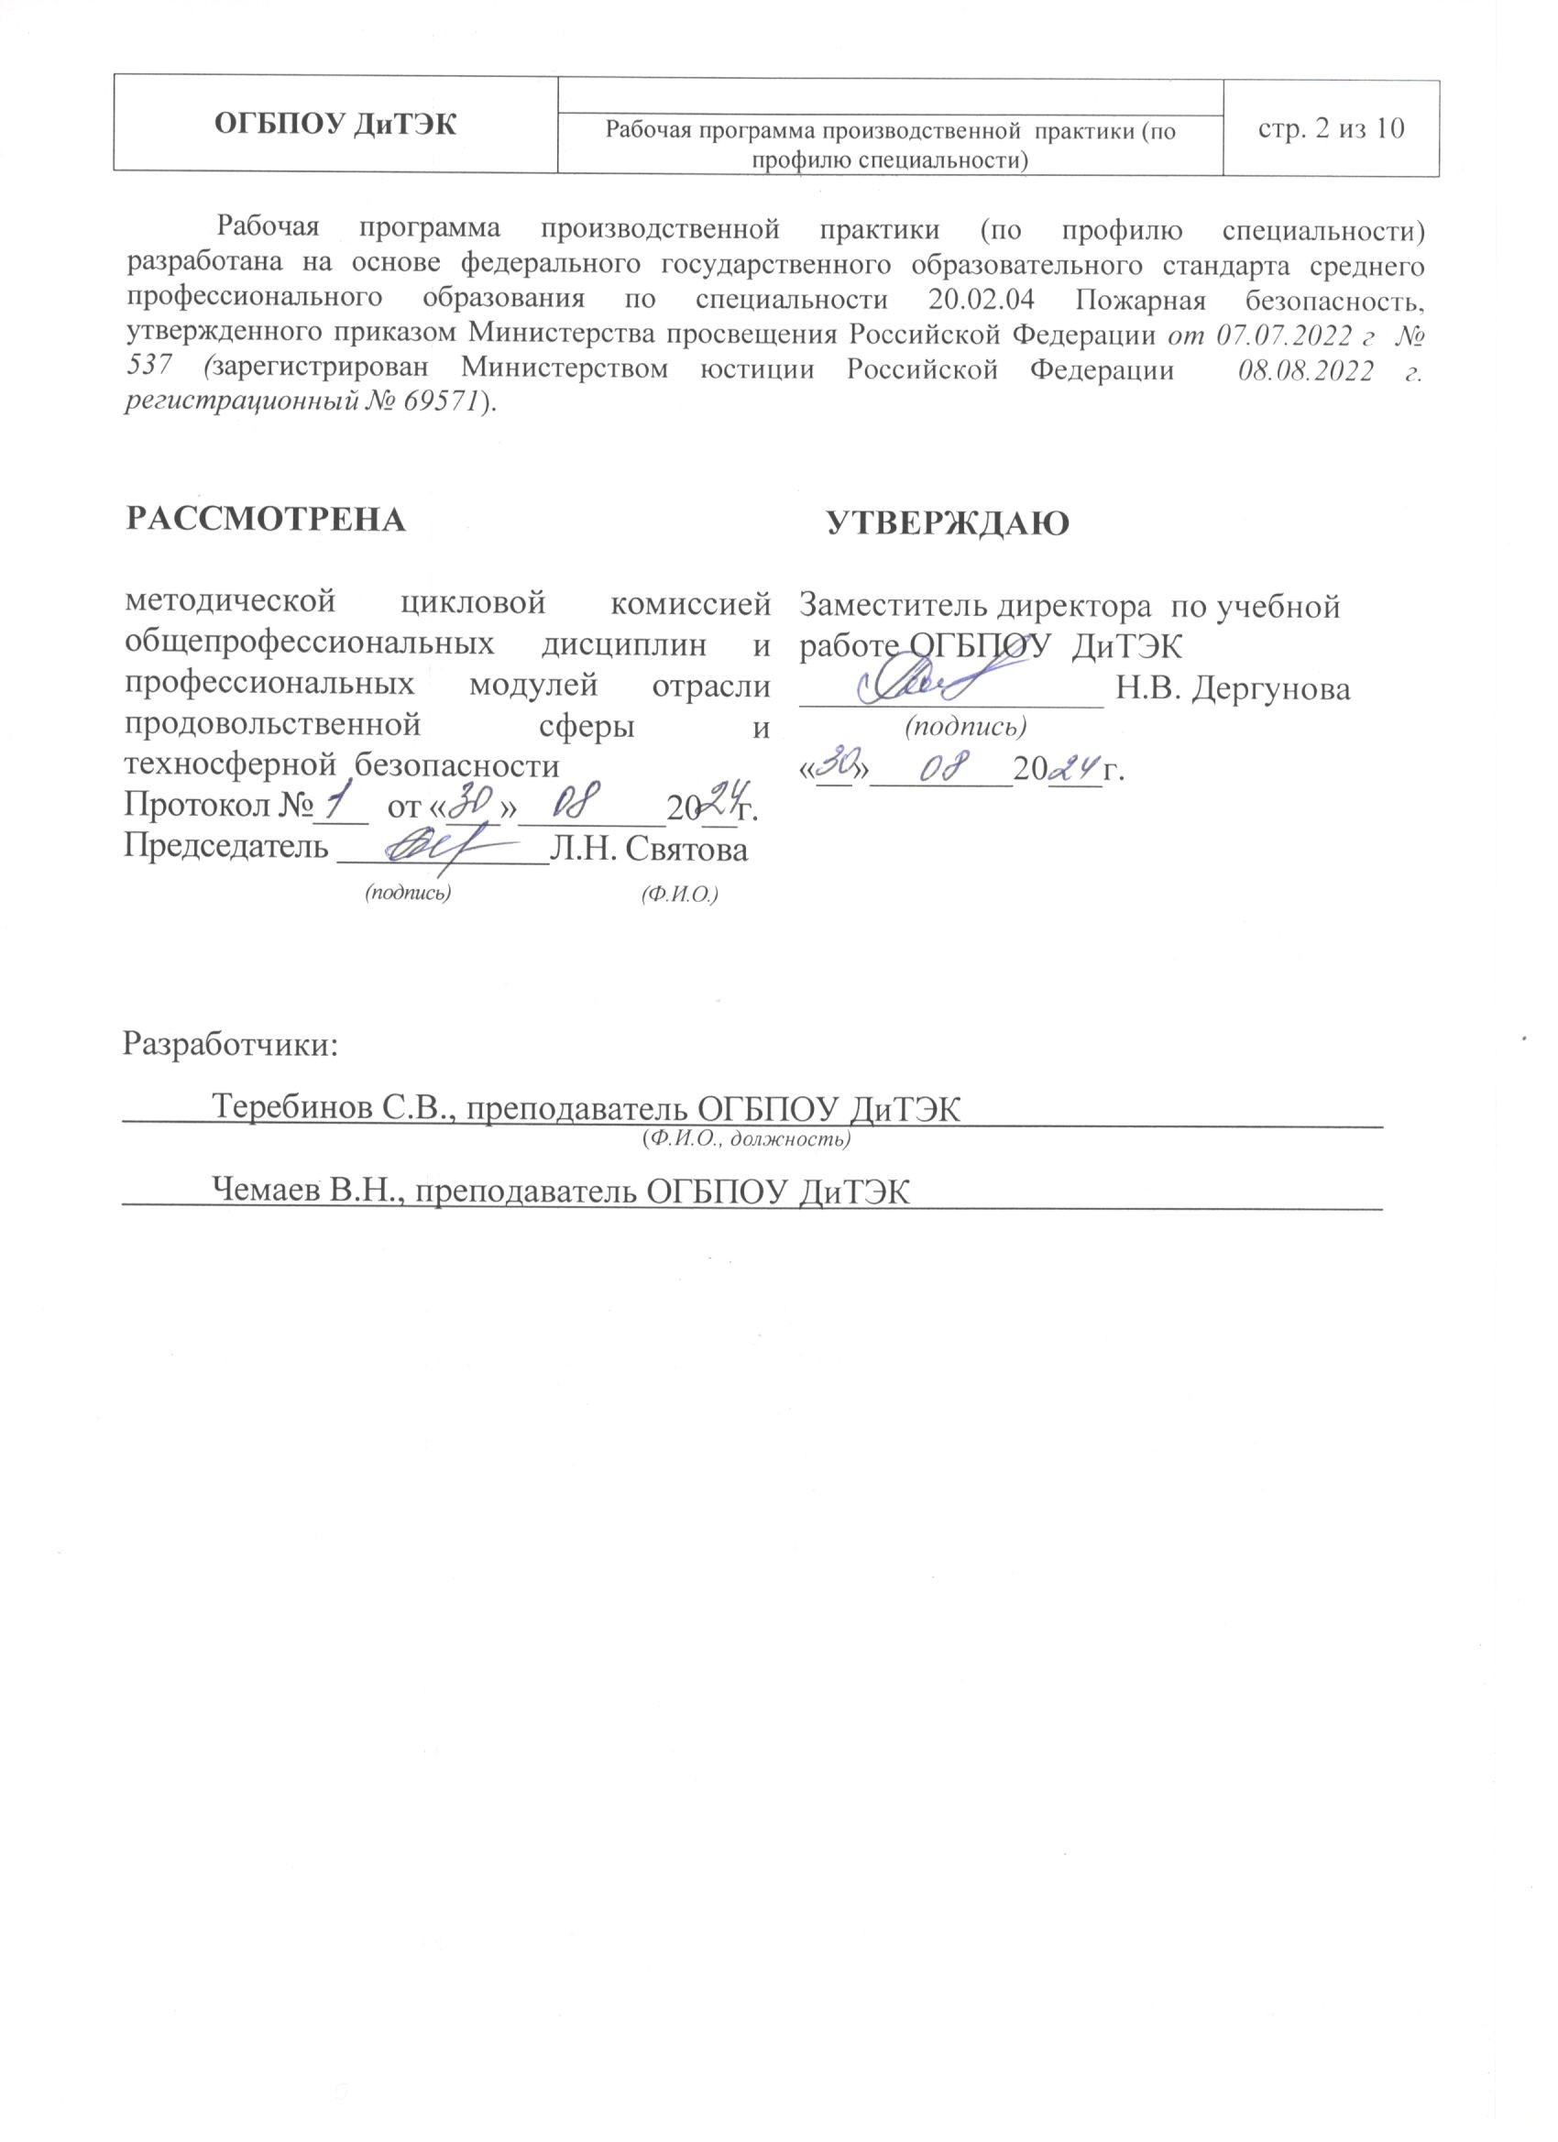

- ПАСПОРТ ПРОГРАММЫ ПРОИЗВОДСТВЕННОЙ ПРАКТИКИ
(ПО ПРОФИЛЮ СПЕЦИАЛЬНОСТИ)

  - Область применения программы
Рабочая программа производственной практики (по профилю специальности) является частью образовательной программы среднего профессионального образования - программы подготовки специалистов среднего звена, разработанной в соответствии с ФГОС СПО по специальности 20.02.04 Пожарная безопасность.
  - Цели и задачи производственной практики (по профилю специальности)
С целью овладения видами профессиональной деятельности по специальности студент в ходе освоения программы производственной практики (по профилю специальности) должен совершенствовать профессиональные и общие компетенции.
Задачи преддипломной практики:
1. Ознакомление с организацией (предприятием), его структурой, основными функциями подразделений;
2. Закрепление теоретических знаний, полученных в процессе обучения;
3. Получение навыков конкретных видов профессиональной деятельности по своей специальности;
4. Закрепление и развитие обретенных профессиональных навыков самостоятельной практической деятельностью, контролируемой наставником (руководителем практики в принимающей организации);
5. Иметь практический опыт по сбору и анализу информации по тактике тушения, профилактике, по применению ПТВ, работе и обслуживанию СИЗОД;
6. Развитие профессионального мышления и организаторских способностей в условиях трудового коллектива;
7. Уметь составлять нормативно-правовые акты, регламентирующие пожарную безопасность зданий, сооружений, предприятий и населенных пунктов, а также деятельность пожарной охраны объектовыми службами по предупреждению и тушению пожаров
8. Уметь проводить средства обеспечения безопасности людей на пожаре и оказания доврачебной помощи пострадавшим;
9. Уметь проводить оценку пожарной опасности систем вентиляции, отопления и кондиционирования воздуха и технические решения по ограничению распространения пожара по системам вентиляции;
10. Уметь производить расчет сил и средств, необходимых для тушения пожаров, предварительного планирования боевых действий при тушении пожаров
11. Подбор и систематизация материала для выполнения выпускной квалификационной работы;
12. Подготовка и написание отчёта о прохождении производственной (преддипломной) практики в учреждении.
Прохождение практики направлено на формирование следующих компетенций:
а) общекультурные (ОК):
ОК 01 Выбирать способы решения задач профессиональной деятельности применительно к различным контекстам
ОК 02 Использовать современные средства поиска, анализа и интерпретации информации, и информационные технологии для выполнения задач профессиональной деятельности
ОК 03 Планировать и реализовывать собственное профессиональное и личностное развитие, предпринимательскую деятельность в профессиональной сфере, использовать знания по финансовой грамотности в различных жизненных ситуациях
ОК 04 Эффективно взаимодействовать и работать в коллективе и команде
ОК 05 Осуществлять устную и письменную коммуникацию на государственном языке Российской Федерации с учетом особенностей социального и культурного контекста
ОК 06 Проявлять гражданско-патриотическую позицию, демонстрировать осознанное поведение на основе традиционных общечеловеческих ценностей, в том числе с учетом гармонизации межнациональных и межрелигиозных отношений, применять стандарты антикоррупционного поведения
ОК 07 Содействовать сохранению окружающей среды, ресурсосбережению, применять знания об изменении климата, принципы бережливого производства, эффективно действовать в чрезвычайных ситуациях
ОК 08 Использовать средства физической культуры для сохранения и укрепления здоровья в процессе профессиональной деятельности и поддержания необходимого уровня физической подготовленности
ОК 09 Пользоваться профессиональной документацией на государственном и иностранном языках
б) профессиональные (ПК):
ПК 1.1. Осуществлять караульную службу
ПК 1.2. Выполнять работы по приемке (передаче) и обслуживанию технических средств, пожарного оборудования, инструмента и средств индивидуальной защиты
ПК 1.3 Выполнять работы по спасению, защите, эвакуации людей и имущества из зоны пожара, оказанию первой помощи пострадавшим
ПК 1.4. Выполнять работы по тушению пожаров и проводить аварийно-спасательные работы, связанные с тушением пожаров, в том числе в составе звена газодымозащитной службы
ПК 1.5. Выполнять работы по эксплуатации первичных средств пожаротушения и установок пожаротушения
ПК 1.6. Применять средства телефонной и радиосвязи
ПК 1.7. Выполнять работы по защите населенных пунктов и объектов инфраструктуры от угрозы лесных (природных) пожаров
ПК 2.1. Анализировать пожарную опасность объектов
ПК 2.2. Организовывать противопожарный режим на объекте защиты
ПК 2.3. Проводить противопожарную пропаганду
ПК 2.4. Осуществлять контроль за соблюдением противопожарного режима на объекте защиты
ПК 2.5. Проводить инструктирование и организовывать обучение работников организаций и граждан мерам пожарной безопасности, мероприятиям по гражданской обороне и защите населения и территории от чрезвычайных ситуаций природного и техногенного характера
ПК 2.6. Осуществлять контроль за состоянием противопожарного водоснабжения в районе выезда подразделения
ПКн₂ 3.1. Планировать пожарно-профилактические работы на объекте
ПКн₂ 3.2. Организовывать систему обеспечения пожарной безопасности объекта защиты
ПКн₂ 3.3. Осуществлять планирование и проведение проверок объектов защиты
ПКн₂ 3.4. Обеспечивать выполнение противопожарных мероприятий, предусмотренных правилами, нормами и стандартами
ПКн₂ 3.5. Проводить правоприменительную деятельность по пресечению нарушений требований пожарной безопасности при эксплуатации объектов, зданий и сооружений
ПКн₂ 3.6. Участвовать в дознании (расследовании) по делам о пожарах
ПКн₂ 3.7. Контролировать содержание в исправном состоянии технических средств и систем автоматической противопожарной защиты, правильность монтажа и обслуживания оборудования
ПКн₂ 3.8. Рассчитывать пути эвакуации, составлять планы эвакуации персонала из зданий и сооружений
ПКн₂ 3.9. Проводить расчеты необходимых расходов воды на наружное и внутреннее пожаротушение
ПКн₂ 3.11. Осуществлять общее руководство по тушению пожара до прибытия пожарных подразделений, организовывать работы по содействию пожарной охране при тушении пожаров
ПКн₂ 3.12. Разрабатывать технические решения по профилактике пожаров

1.3 Количество часов на освоение программы преддипломной практики: -
4 недели.
- ТЕМАТИЧЕСКИЙ ПЛАН И СОДЕРЖАНИЕ ПРЕДДИПЛОМНОЙ ПРАКТИКИ
Тематика проверяемого показателя согласно ФГОС | Задание, подлежащее контролю согласно показателю | Материал, подтверждающий  выполнение задания | Объем часов
1 | 2 | 3 | 6
иметь практический опыт:  - по сбору и анализу информации по тактике тушения , профилактике, по применению ПТВ, работе и обслуживанию СИЗОД | Сбор информации из регламентирующих документов согласно теме дипломной работе Обработка и анализ полученной информации Изучение границ работы выезда пожарной части и расположение особо важных в пожароопасном отношении объектов. Ознакомление и изучение материально – технической базы. | Информация для написания дипломной работы
- составлять нормативно-правовые акты, регламентирующие пожарную безопасность зданий, сооружений, предприятий и населенных пунктов, а также деятельность пожарной охраны объектовыми службами по предупреждению и тушению пожаров; | расчет сил и средств, необходимых для тушения пожаров, предварительного планирования боевых действий при тушении пожаров | Акт о пожарной безопасности зданий, сооружений, предприятий и населенных пунктов,
-проводить средства обеспечения безопасности людей на пожаре и оказания доврачебной помощи пострадавшим | обеспечения безопасности людей на пожаре и оказания доврачебной помощи пострадавшим; | Журнал по ТБ
-проводить оценку пожарной опасности систем вентиляции, отопления и кондиционирования воздуха и технические решения по ограничению распространения пожара по системам вентиляции | оценка пожарной опасности систем вентиляции, отопления и кондиционирования воздуха и | Акт оценки пожарной опасности систем вентиляции, отопления и кондиционирования
- производить расчет сил и средств, необходимых для тушения пожаров, предварительного планирования боевых действий при тушении пожаров | Техническое обслуживания пожарных автомобилей | Расчеты сил и средств для тушения пожара.
Итоговая аттестация | Сдача отчета в соответствии с содержанием тематического плана практики и по форме, установленной  ОГБПОУ ДиТЭК | Защита материала, подтверждающего выполнение задания.
 | всего |  | 144

III. УСЛОВИЯ РЕАЛИЗАЦИИ ПРЕДДИПЛОМНОЙ ПРАКТИКИ
3.1. Общие требования к организации проведения производственной практики (по профилю специальности)
Производственная практика (по профилю специальности) должна проводится в организациях, направление деятельности которых соответствует профилю подготовки студентов, то есть пожарных частей.
Условия проведения занятий на производстве максимально приближены к условиям их будущей профессиональной деятельности. Производственная практика (по профилю специальности) производится на основе договоров, заключаемых между образовательным учреждением и молокоперерабатывающими предприятиями. Сроки проведения практики устанавливаются образовательным учреждением. Учебное заведение согласовывает программу практики с организациями, предоставляющие рабочие места практикантам. Пожарные части участвует в организации и оценке результатов освоения профессиональных компетенций, полученных в период прохождения практики. Организации, участвующие в проведении практики предоставляют рабочие места практикантам, назначают руководителей практики от предприятия, определяют наставников, а также обеспечивают безопасные условия прохождения практики студентами, отвечающие санитарным правилам и требованиям охраны труда.
3.2 Характеристика рабочих мест:
Производственная практика (по профилю специальности) должна проводится в организациях, направление деятельности которых соответствует профилю подготовки студентов, то есть молокпожарных частях.
Характеристика рабочих мест: на предприятиях, где планируется осуществлять прохождение практики студентов на рабочих местах должны быть следующие нормативные документации в действующем исполнении:
- правила безопасной эксплуатации технологического оборудования
- правила внутреннего трудового распорядка
- правила организации труда на рабочем месте
- действующие санитарные нормы и правила
- инструкция по технике безопасности
3.3. Информационное обеспечение обучения:
Основные источники:
- Масаев, В. Н. Основы организации и ведения аварийно-спасательных работ. Спасательная техника и базовые машины: Учебное пособие для слушателей, курсантов и студентов / Масаев В.Н., Вдовин О.В., Муховиков Д.В. - Железногорск:ФГБОУ ВО СПСА ГПС МЧС России, 2018. - 179 с.
- Ветошкин, А. Г. Тактика и технологии спасательных работ. Защита в чрезвычайных ситуациях: учебное пособие / А. Г. Ветошкин. - Москва; Вологда: Инфра-Инженерия, 2023. - 324 с.

Дополнительные источники:
- Теребнев В.В. Справочник руководителя тушения пожара,-М.,-Центр пропаганды.,-2007 г.
- Корольченко Д.А. Огнетушители: Устройство, Выбор. Применение, - М., - Пожнаука.,-2010 г.
- Любимов М.М. Пожарная сигнализация, Проектирование, монтаж, эксплуатация и обслуживание: Справочник.,-2010 г
- Синилов В.Г., Системы охранной, пожарной и охранно-пожарной сигнализации, - Учебнник для НПО., - 6-е изд.,- мтереотип.,- М.,- издательство «Академия».,-2011 г.
- Теребнев В.В.Подготовка спасателей – пожарных. Пожарно-строевая подготовка.,- Екатеринбург : ООО «Издательство «Калан».,-2013 г
- Тербенев В.В., Грачев В.А., Тербенев А.В., Шехов Д.А. Организация службы пожарной части, - Учебное пособие, - Екатеринбург: ООО «Издательство «Калан».,-2013 г.
- Тербенев В.В., Грачев В.А., Тербенев А.В., Подрушный А.В.., Тактическая подготовка должностных лиц органов управления силами и средствами на пожаре. Учебное пособие. Екатеринбург: ООО «Издательство «Калан».,- 2013 г.
- Справочник инженера пожарной охраны.,- Учебно-практическое пособие.,- М.,- Издательство «Инфра - Инженерия».,-2013 г.

Нормативные правовые акты:
- Конституция Российской Федерации
- Федеральный закон Российской Федерации от 21 декабря 1994 года № 69- ФЗ «О пожарной безопасности» (с изменениями)
- Федеральный закон Российской Федерации от 30 декабря 2001 года № 197-ФЗ «Трудовой кодекс Российской Федерации» (с изменениями)
- Приказ Министерства труда и социальной защиты Российской Федерации от 20 апреля 2022 года N 223н «Об утверждении Положения об особенностях расследования несчастных случаев на производстве в отдельных отраслях и организациях, форм документов, соответствующих классификаторов, необходимых для расследования несчастных случаев на производстве»
- Указ Президента Российской Федерации от 9 ноября 2001 года № 1309 «О совершенствовании государственного управления в области пожарной безопасности».
Интернет - ресурсы
1. Министерство РФ по делам гражданской обороны, чрезвычайным ситуациям и ликвидации последствий стихийных бедствий: официальный сайт. Обновляется в течение суток. - Текст: электронный.- URL: https://www.mchs.gov.ru/ -Доступ: свободный.

